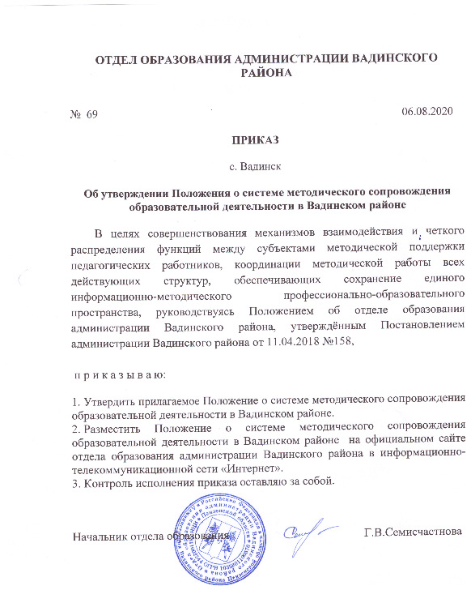

УТВЕРЖДЕНО
приказом отдела образования
администрации Вадинского района
от 06.08.2020 №69

Положение
о системе методического сопровождения
образовательной деятельности в Вадинском районе

1. Общие положения
1.1. Настоящее положение определяет цели, задачи, структуру и содержание методической работы как системы комплексного взаимодействия субъектов методической деятельности на всех уровнях образования в регионе.
1.2. Развитие системы образования Вадинского района, расширение общественно-профессионального участия в решении вопросов методического сопровождения требует совершенствования механизмов координации, четкого распределения полномочий и функций между муниципальными структурами и образовательными организациями для обеспечения методической поддержки педагогических работников района в условиях изменения содержания образования, внедрения новых образовательных технологий, обеспечивающих выполнение требований федеральных государственных образовательных стандартов.
1.3. Положение о системе методического сопровождения образовательной деятельности в Вадинском районе (далее – Положение) разработано в целях:
- актуализации модели методической работы как системы, основанной на взаимодействии и интеграции деятельности разноуровневых организационных структур и общественно-профессиональных объединений, направленной на научно-методическое сопровождение непрерывного профессионального развития педагога и обеспечения управления качеством;
- совершенствования нормативно-правового обеспечения деятельности методической работы на всех уровнях (муниципальном, уровне образовательной организации);
- повышения эффективности методической работы.
1.4. Положение разработано с учетом нормативно-правовых документов, регламентирующих процесс развития системы образования Российской Федерации и приоритетных подходов к формированию системы оценки качества образования:
- Конституции Российской Федерации;
- Федерального закона от 29.12.2012 № 273-ФЗ «Об образовании вРоссийской Федерации» (ред. от 27.12.2019);
- Указа Президента Российской Федерации от 07.05.2018 № 204 «Онациональных целях и стратегических задачах развития Российской Федерации на период до 2024 года»;
- Послания Президента Российской Федерации В.В. Путина Федеральному Собранию Российской Федерации от 15.01.2020;
- Распоряжения Правительства Российской Федерации от 26.12.2017 №1642 «Об утверждении Государственной программы «Развитие образования» (2018 – 2025 годы).

2. Цель и задачи методического сопровождения

образовательной деятельности

2.1. Цель методического сопровождения – создание условий (кадровых, научно-методических и т.п.) для повышения профессионально-педагогических компетенций работников системы образования, соответствующих современным вызовам и обеспечивающих высокое качество обучения и воспитания.

2.2. Задачи:

- оказание действенной методической помощи педагогам с использованием современных эффективных форм (стажировки, методические семинары, реализация дополнительных профессиональных программ, педагогические салоны, консультации, наставничество и др.) на основе анализа результатов федеральных и региональных оценок качества образования, выявленных профессиональных дефицитов;

- совершенствование существующих и внедрение новых форм, методов и средств обучения и воспитания;

- подготовка учебно-методических материалов, рекомендаций, способствующих повышению качества образования;

- методическое сопровождение включения педагогов в цифровую образовательную среду, внедрения в образовательный процесс новых информационных технологий, включая дистанционные;

- выявление и распространение лучших педагогических практик, форм организации инновационной деятельности, создание точек роста для профессионального совершенствования педагогов.

3. Структура и содержание (функции) методического сопровождения образовательной деятельности в Вадинском районе
3.1. Модель методического сопровождения основывается на принципе интеграции всех субъектов методической деятельности.
3.2. Субъектами методической деятельности выступают:
- специализированные организации /структурные подразделения, непосредственно осуществляющие методическую деятельность,
- общественно-профессиональные объединения.
Субъекты методической деятельности в системе образования Вадинского района представлены в таблице 1.

Таблица 1. Субъекты методической деятельности в системе образования Вадинского района
 | Специализированные организации /структурные подразделения | Общественно-профессиональные объединения
Муниципальный уровень | Муниципальные методические службы (далее – ММС) в форме районного методического кабинета отдела образования администрации Вадинского района | Методические объединения педагогов
Уровень образовательной организации |  | Педагогический совет  Школьные методические объединения
3.3. Основными направлениями деятельности по методическому сопровождению системы образования Вадинского района являются:
- экспертно-аналитическая, включающая мониторинг, всесторонний анализ и экспертную оценку кадрового потенциала, основных параметров содержания образовательной деятельности и ее результатов;
- информационно-консультационная, направленная на информирование о новых направлениях развития образования, об изменениях в нормативно-правовых актах, о содержании образовательных программ, о методических материалах и рекомендациях, информационно-библиографических новинках, а также организацию консультационной работы для педагогических работников по вопросам методики преподавания и воспитания;
- организационно-методическая, обеспечивающая изучение запросов, методическое сопровождение и оказание практической помощипедагогическим работникам, включая молодых специалистов; повышение квалификации и профессиональную переподготовку педагогических работников; организацию работы методических объединений и их взаимодействие; подготовку и проведение муниципальных методических мероприятий (семинаров, круглых столов, мастер-классов, научно-практических конференций, педагогических салонов, конкурсов профессионального педагогического мастерства и т.п.); определение образовательных организаций (базовых, стажировочных, инновационных площадок) для проведения методических мероприятий и организации обмена опытом; организацию и проведение предметных олимпиад, конференций обучающихся; взаимодействие и координацию методической деятельности с отделом образования администрации Вадинского района на муниципальном уровне.
В таблице 2 представлено содержание (функции) субъектов методической деятельности по основным направлениям.
3.4. Структурно-содержательная модель методического сопровождения образовательной деятельности в Вадинском районе представлена на схеме 1.

Таблица 2. Содержание (функции) субъектов методической деятельности по основным направлениям.

 | Экспертно-аналитические | Информационно-консультационные | Организационно-методические
Муниципальный уровень
ММС
Муниципальные методические объединения педагогов | - Анализ состояния, динамики и эффективности методической работы профессионально-общественных объединений педагогов (педагогических советов, методических объединений) образовательных организаций.  - Анализ уровня профессиональных компетенций соответствующей категории педагогических работников Вадинского района, выявление профессиональных дефицитов.  - Выявление лучших педагогических практик, организации инновационной деятельности соответствующей категории педагогических работников в Вадинском районе. | - Консультационная поддержка соответствующей категории педагогических работников Вадинского района по методическим вопросам.  - Информирование соответствующей категории педагогических работников о наиболее значимых методических мероприятиях в регионе, Вадинском районе о реализуемых проектах, образовательных технологиях, об инновационной деятельности, о результатах конкурсных мероприятий на региональном и муниципальном уровне и др.  - Информационное сопровождение подготовки и проведения на муниципальном уровне мероприятий, конкурсов.  - Формирование банка педагогической информации (нормативно-правовой, научно-методической, методической и др.). | - Организационно-методическое сопровождение подготовки и проведения мероприятий, конкурсов на муниципальном уровне.  - Определение образовательных организаций – площадок для проведения с соответствующей категорией педагогических работников методических мероприятий, организации обмена опытом.  - Методическая поддержка деятельности соответствующей категории педагогических работников (семинары, открытые уроки, методические рекомендации и др.).  - Организация наставничества молодых педагогов в рамках методического объединения.  - Организация инновационной деятельности соответствующей категории педагогических работников в Вадинском районе, диссеминация лучших педагогических практик.
Уровень образовательной организации
Профессионально-общественные объединения (педагогические советы, методические объединения педагогических работников) образовательных организаций | - Анализ состояния, динамики и эффективности методической работы в образовательной организации.  - Анализ уровня профессиональных компетенций педагогических работников образовательной организации, выявление профессиональных дефицитов.  - Выявление лучших педагогических практик, организации инновационной деятельности в образовательной организации. | - Консультационная поддержка педагогических работников образовательной организации, особенно – молодых педагогов.  - Информирование педагогических работников образовательной организации о наиболее значимых методических мероприятиях в регионе, Вадинском районе, о реализуемых проектах, образовательных технологиях, об инновационной деятельности, о результатах конкурсных мероприятий и др.  - Информационное сопровождение подготовки и проведения мероприятий, конкурсов. | - Организационно-методическое сопровождение подготовки и проведения мероприятий, конкурсов на уровне образовательной организации.  - Методическая поддержка деятельности соответствующей категории педагогических работников (семинары, открытые уроки, методические рекомендации и др.).  - Организация наставничества молодых педагогов в образовательной организации.  - Диссеминация лучших педагогических практик, организации инновационной деятельности педагогических работников образовательной организации.

Схема 1.Структурно-содержательная модель
методического сопровождения образовательной деятельности в Вадинском районе

 | ОТДЕЛ ОБРАЗОВАНИЯ АДМИНИСТРАЦИИ ВАДИНСКОГО РАЙОНА
Направления деятельности
- экспертно-аналитическая
-информационно-консультационная
- организационно-методическая
Муниципальный уровень | Муниципальные методические объединения педагогов  Муниципальные методические службы
Уровень образовательной организации | Методические объединения педагогов  Педагогический совет

4. Обеспечение методического сопровождения образовательной деятельности

4.1. Управление системой методического сопровождения образовательной деятельности в районе осуществляется отделом образования администрации Вадинского района в соответствии со структурно-содержательной моделью методического сопровождения образовательной деятельности в Вадинском районе.
4.2. Основным ресурсом сетевого взаимодействия субъектов методического сопровождения образовательной деятельности в районе является официальный сайт отдела образования администрации Вадинского района.
4.3. Координация и эффективное взаимодействие всех субъектов методической деятельности направлено на повышение профессионального мастерства педагогических работников и достижение высокого качества образования, на обеспечение комплексного подхода в решении задач, поставленных в стратегических документах федерального и регионального уровня.

